圓寶冷凍食品股份有限公司

誠徵 品保人員 需求人數3名。

**職缺名稱：**品保人員 3名。

**工作性質：**全職/周休二日。上班時段：8:30-17:30。

**工作地點：**彰化縣秀水鄉復新街8號。

**薪資待遇：**$38,000起，依工作經驗及面試議定。

**公司簡介：**https://www.yuan-bao.com.tw/page/about/index.aspx?kind=1&lang=TW

專業生產肉類、魚類加工廠，於業界享有極高知名度，整廠採自動化流程製造以達到絕佳品質。主要行銷為：自有品牌、外銷。

本公司通過HACCP國際驗證、ISO22000、獲行政院農委會頒發農產品外銷績優廠商獎和經濟部頒發優良商人獎。

**工作內容說明：**

1. 原物料進貨驗收、檢驗
2. 成品檢驗及品質管理
3. ISO22000及HACCP管制措施落實
4. 檢驗儀器校正管理
5. 作業異常處理報告
6. 成品樣品管理
7. 包材標示校稿作業
8. 廠區病媒防治作業
9. 每年度驗廠作業
10. 出席相關會議
11. 其他主管交辦事項

**具備條件：**

1. 食品科學、食品營養相關科系大學以上學歷。
2. 具有肉類、魚類調理、煉製品相關產業的工作經驗3年以上
3. 具備食品安全知識、HACCP專業技能，並能執行相關的監控和稽核工作。
4. 熟悉 Microsoft Office 軟體及ISO22000食品安全管理系統尤佳。
5. 具良好溝通協調能力、細心、耐心和責任感，以及解決問題的能力。

**福利制度：**

獎 金 類：全勤獎金、年節獎金、年終獎金、禮品。

保 險 類：員工團保。

餐 飲 類：誤餐費、伙食津貼、免費供餐。

娛 樂 類：員工聚餐、春酒晚會摸彩。

補 助 類：員工結婚補助、員工及眷屬喪葬補助、員工購物優惠。

其 　他：員工在職教育訓練、良好升遷制度。

**應徵方式：**

請至104人力網站上投遞您的履歷：

<https://www.104.com.tw/job/83h28?jobsource=cs_sub_custlist_rc>

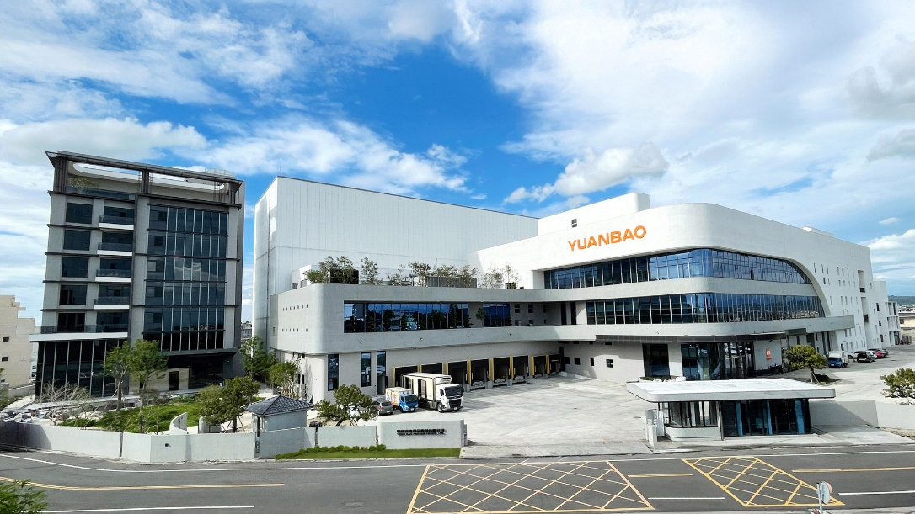一張含有 室內, 天花板, 地板, 牆 的圖片

AI 產生的內容可能不正確。一張含有 傢俱, 室內, 椅子, 地板 的圖片

AI 產生的內容可能不正確。一張含有 室內, 地板, 室內設計, 天花板 的圖片

AI 產生的內容可能不正確。